ГЛОБАЛЬНЫЙ ОМОЛАЖИВАЮЩИЙ
ЭКСПЕРТ-УХОД

Для любой природы кожи, особенно зрелой и уставшей

Защищает среду обитания стволовых клеток.
Регенерирует и стимулирует клетки эпидермиса.
Разглаживает глубокие и мелкие морщины.
Укрепляет ткани, формирует контур лица.

Кожа подтянута и наполнена, сияет здоровьем.

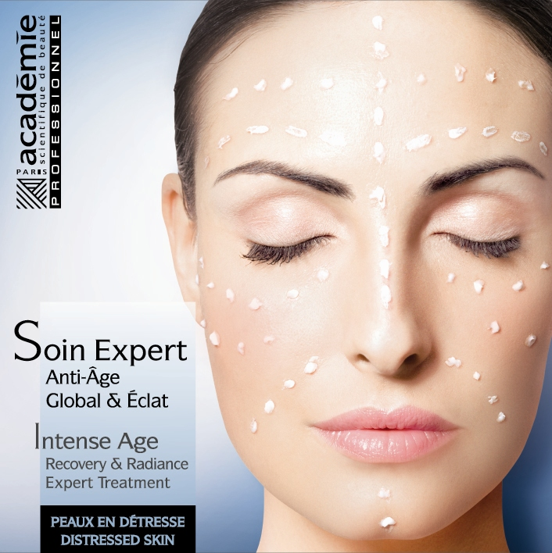

Длительность процедуры: 1 час 30 мин.
Активный курс: раз в неделю в течение 6 недель.
Как интенсивная профилактика: один-два раза в месяц.

СПЕЦИФИЧЕСКИЕ ПРОЦЕДУРЫ
_____________________________________________________________________________________________________________________________________

ГЛОБАЛЬНЫЙ ОМОЛАЖИВАЮЩИЙ ЭКСПЕРТ-УХОД

ЭТАПЫ ПРОЦЕДУРЫ | ИСПОЛЬЗУЕМЫЕ СРЕДСТВА
ОЧИЩЕНИЕ  - Выполните демакияж области вокруг глаз с помощью ватных дисков, пропитанных Мицеллярной водой.  - Очистите кожу лица, шеи и декольте с помощью Мицеллярной воды.  - Высушите эпидермис салфеткой. | - Мицеллярная вода
ОТШЕЛУШИВАНИЕ  - Защитите плечи, декольте и линию роста волос (повязку) с помощью салфеток.  - Нанесите кистью Разогревающий скраб на область лица и шеи, избегая области вокруг глаз. (Клиент ощущает тепло)  - Слегка увлажните пальцы и выполняйте скатывание скраба в области лица , шеи и декольте круговыми движениями, придерживая кожу, в течение 3-5 минут (ощущение тепла сохраняется)  - Тщательно удалите остатки скраба влажными теплыми рукавицами (дважды).  - Завершите отшелушивание Мицеллярной водой  - Высушите кожу салфеткой.  Прием: для того, чтобы избежать возможных остатков твердых частиц скраба, продолжите легкие моделирующие движения, в завершение, легко «пройдите» ватными дисками.. | - Разогревающий скраб  Мицеллярная вода
МОДЕЛИРОВАНИЕ  - Нанесите Тающий моделирующий концентрат на кожу лица, шеи и декольте.  - Выполните 20-минутный моделирующий массаж Academie  - Остатки не смывайте | Тающий моделирующий концентрат
АППЛИКАЦИЯ ДВОЙНОЙ МАСКИ  - Защитите волосы клиента повязкой и дополнительно салфетками (вокруг лица)  - Нанесите Ожиивляющую крем-маску толстым слоемi на лицо, шею и губы.  - Защитите глаза ватными дисками. Извлеките марлевую салфетку из конверта, разверните и расположите на лице (разрез на салфетке разместить на уровне носа)  - Извлеките подтягивающий бандаж и ненадолго опустите его в емкость с теплой водой. Затем удалите излишек воды, протянув бандаж по краю емкости. Расположите бандаж согласно схеме, тщательно формируя его пальцами, добиваясь плотного приложения.  Повторите процедуру с каждым из 5 бандажей, располагая их согласно рисунку:  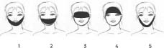  - Во время экспозиции маски, выполните массаж рук, используя Интенсивный омолаживающий крем.  - Снимите маску после 15-минутной экспозиции.  - Смойте остатки маски влажными теплыми рукавицами (дважды)  - Завершите тонизацией с помощью Мицеллярной воды  - Высушите эпидермис салфеткой. | - Оживляющая крем-маска  - Марлевая салфетка  Подтягивающие бандажи  - Интенсивный омолаживающий крем  - Мицеллярная вода
ОМОЛАЖИВАЮЩИЙ МАССАЖ  - Нанесите Разглаживающий бальзам на кожу лица, шеи и декольте.  - Выполните омолаживающий массаж (см инструкцию)  - Не смывайте остатки бальзама  - Нанесите Интенсивный омолаживающий крем на лицо и шею.  - Дайте крему впитаться, легко массируя кожу. . | - Разглаживающий бальзам-сияние  - Интенсивный омолаживающий крем

СПЕЦИФИЧЕСКИЕ ПРОЦЕДУРЫ
_____________________________________________________________________________________________________________________________________

ГЛОБАЛЬНЫЙ ОМОЛАЖИВАЮЩИЙ ЭКСПЕРТ-УХОД

ОЧИЩЕНИЕ-ОТШЕЛУШИВАНИЕ
ИСПОЛЬЗУЕМЫЕ СРЕДСТВА | ДЕЙСТВИЕ | КЛЮЧЕВЫЕ АКТИВНЫЕ ИНГРЕДИЕНТЫ
Мицеллярная вода  Разогревающий скраб | Прекрасно снимает макияж и очищает кожу. Эффективное очищение без воды. Оставляет кожу обновленной.  При контакте с водой зеолит выделяет тепло. Раскрываются поры, обеспечивая чистое и тщательное отшелушивание. Агенты-эксфолианты (жемчужная пудря lithothamnium устраняют омертвевшие клетки и выравнивают кожный рельеф. | 2% мягкий очищаущий агент  5% полиолы  41% зеолит  4% жемчужная пудра  2% водоросль lithothamnium

МОДЕЛИРОВАНИЕ
ИСПОЛЬЗУЕМЫЕ СРЕДСТВА | ДЕЙСТВИЕ | КЛЮЧЕВЫЕ АКТИВНЫЕ ИНГРЕДИЕНТЫ
Тающий моделирующий концентрат | Перезапускает синтез структурных белков в коже. Увлажняет. | 5% сферы с гиалуроновой кислотой  1% биомиметические пептиды

АППЛИКАЦИЯ ДВОЙНОЙ МАСКИ
ВАЖНО: НЕ ЗАБУДЬТЕ ТЩАТЕЛЬНО ЗАЩИТИТЬ ВИДИМЫЕ ВОЛОСЫ
НЕ РАСПОЛАГАЙТЕ БАНДАЖИ НА ШЕЕ, ОСОБЕННО В ОБЛАСТИ ГЛОТКИ
ПОСЛЕДНИЙ БАНДАЖ НАКЛАДЫВАЕТСЯ ПО ОВАЛУ ЛИЦА
ИСПОЛЬЗУЕМЫЕ СРЕДСТВА | ДЕЙСТВИЕ | КЛЮЧЕВЫЕ АКТИВНЫЕ ИНГРЕДИЕНТЫ
Оживляющая крем-маска  Марлевая салфетка  Подтягивающие бандажи | Подтягивающая маска обеспечивает проникновение активных компонентов, реструктурирует и укрепляет эпидермис. Кожа становится гладкой и подтянутой. | 3% подтягивающий активный ингредиент.  2.5% комплекс кальций+аминокислоты  2% сферы с гиалуроновой кислотой.  1% производная витамина А  3% экстракт saxifraga sarmentosa направленного действия

достижение цели: омоложение кожи
ИСПОЛЬЗУЕМЫЕ СРЕДСТВА | ДЕЙСТВИЕ | КЛЮЧЕВЫЕ АКТИВНЫЕ ИНГРЕДИЕНТЫ
Разглаживающий бальзам-сияние  Интенсивный омолаживающий крем | Сферы с гиалуроновой кислотой сокращают глубокие и мелкие морщины, разглаживая кожу.  Всестороннее воздействие против признаковстарения кожи. Активизирует функции кожи и оживляет ее. Реструктурирует кожу, возвращает ей плотность, тонус, упругость и комфорт. Помогает защитить среду обитания стволовой клетки. Морщины разглажены. Овал лица смоделирован, цвет – более яркий. Кожа выглядит заметно моложе. | 6% сферы с гиалуроновой кислотой  5% увлажняющий агент растительного происхождения  3% укрепляющий активный ингредиент  3% осмопротектный увлажнитель  2.5% комплекс кальцияй +аминокислоты  0.05% гиалуроновая кислота высокой молекулярной массы  3% экстракт saxifraga sarmentosa направленного действия

